Государственное бюджетное профессиональное образовательное учреждение
Московской области
«Физико–технический колледж»
КУРСОВАЯ РАБОТА
по междисциплинарному курсу:
«МДК.13.02 Технологии машинного обучения и анализа»

Тема: «Создание модели для прогнозирования временных рядов в финансовой сфере»

Исполнитель:
Студент _____ИСП–21_______
^{(группа)}
Специальность 09.02.07_______
_Информационные_системы_и_
_программирование__________
__Коряковский_А._Р._________
^{(Ф.И.О.)}

Оценка ______________________  «______» ______________202__г.  ___________ ________________  (подпись) (расшифровка) | Руководитель:  _____Базяк Г.В._____
Долгопрудный, 2025
СОДЕРЖАНИЕ

ВВЕДЕНИЕ 3
ГЛАВА 1. МЕТОДОЛОГИЧЕСКИЕ ОСНОВЫ ПРОГНОЗИРОВАНИЯ ФИНАНСОВЫХ ВРЕМЕННЫХ РЯДОВ 5
1.1 Постановка исследовательской задачи 5
1.2 Введение в финансовые временные ряды как предметную область 5
1.3 Основные этапы построения модели прогнозирования 7
1.4 Обзор моделей для прогнозирования временных рядов 8
1.5 Метрики оценки качества прогноза 9
ГЛАВА 2. ПРАКТИЧЕСКАЯ РЕАЛИЗАЦИЯ МОДЕЛИ ПРОГНОЗИРОВАНИЯ ВРЕМЕННЫХ РЯДОВ 11
2.1 Сбор и первичная обработка исходных данных 11
2.2 Проверка целостности исходных данных 12
2.3 Разведочный анализ данных и визуализация временного ряда 12
2.4 Формирование целевой переменной для прогнозирования 13
2.5. Создание прогнозных признаков с исключением утечки данных 14
2.6. Разделение данных на выборки 16
2.7. Построение и обучение прогнозных моделей 16
2.8. Сравнительный анализ эффективности прогнозных моделей 18
2.9. Детальный анализ лучшей модели и проверка устойчивости 21
2.10. Разработка веб–приложения для прогнозирования цен акций 24
ЗАКЛЮЧЕНИЕ 29
ИСТОЧНИКИ ИНФОРМАЦИИ 31

ВВЕДЕНИЕ
В условиях высокой волатильности и нестабильности финансовых рынков задача прогнозирования будущих цен активов остается одной из наиболее сложных и востребованных в сфере экономики и анализа данных. Точный и своевременный прогноз позволяет инвесторам и трейдерам минимизировать риски и увеличить прибыль. С появлением современных методов машинного обучения и глубокого анализа данных традиционные статистические подходы к прогнозированию временных рядов получили мощное развитие. Прогнозирование не абсолютных значений, а направления движения цены или ее прироста представляет особый практический интерес, так как именно этот параметр является ключевым для принятия торговых решений (покупка или продажа). Поэтому создание надежных и эффективных моделей для предсказания динамики акций является чрезвычайно актуальной задачей.
Цель работы – разработать эффективные модели машинного обучения для прогнозирования направления движения (вверх/вниз) и/или прироста цены акций Apple на N шагов вперед (на один день и на одну неделю) на основе исторических данных за последние 5 лет.
Для достижения поставленной цели необходимо решить следующие задачи:
- Изучить источники информации и проанализировать анализ предметной области;
- Сбор и предобработка данных: загрузка исторических данных цен акций Apple за 5–летний период, проверка на пропуски и аномалии;
- Построение и анализ временного ряда: визуализация данных, проверка на стационарность;
- Создание производных признаков, которые могут помочь модели в прогнозировании (например, скользящие средние (MA), относительный индекс силы (RSI), разность цен и т.д.);
- Формулировка задачи прогнозирования: определение целевой переменной (например, бинарный признак Target = 1, если цена завтра выше сегодняшней, и 0 – если ниже или не изменилась);
- Разработка и обучение нескольких прогнозных моделей (например, логистическая и линейная регрессия, градиентный бустинг (XGBoost/LightGBM) и, возможно, простые рекуррентные нейронные сети (RNN));
- Оценка и сравнение качества моделей с использованием соответствующих метрик (Accuracy, Precision, Recall, F1–Score для классификации; MAE, RMSE, MAPE для регрессии);
- Анализ полученных результатов, формулирование выводов и определение наилучшей модели для решения поставленной задачи.

ГЛАВА 1. МЕТОДОЛОГИЧЕСКИЕ ОСНОВЫ ПРОГНОЗИРОВАНИЯ ФИНАНСОВЫХ ВРЕМЕННЫХ РЯДОВ

1.1 Постановка исследовательской задачи
В основе работы лежит задача прогнозирования динамики временного ряда цен акций. Однако, в отличие от классической задачи предсказания конкретного ценового значения (регрессия), данное исследование фокусируется на двух более практико–ориентированных аспектах:
- Задача бинарной классификации. Прогноз направления движения цены на заданный временной горизонт. Создана целевая переменная Target:
Target = 1 (BUY) – если цена закрытия на день t выше цены закрытия на день t – 1.
Target = 0 (SELL или HOLD) – если цена закрытия на день t ниже или равна цене закрытия на день t – 1.
- Задача регрессии. Прогноз абсолютного или относительного прироста цены.
Ключевая гипотеза исследования заключается в том, что исторические данные о ценах и объемах торгов, обогащенные рассчитанными техническими индикаторами, содержат паттерны, выявляемые методами машинного обучения. Это позволяет построить модель, способную прогнозировать будущую динамику с точностью, статистически значимо превышающей простое случайное угадывание (50% для бинарной классификации).

1.2 Введение в финансовые временные ряды как предметную область
Временной ряд – это последовательность измерений или наблюдений какого–либо параметра, собранных в разные моменты времени. Основное отличие от обычной выборки данных заключается в том, что для временного ряда важно время фиксации каждого значения, так как оно учитывает зависимость будущих показателей от прошлых. Анализ временных рядов позволяет выявлять скрытые закономерности, такие как тренды (долгосрочные изменения), сезонность (регулярные колебания) и цикличность, а также строить прогнозы на будущее.
Финансовый временной ряд – это последовательность данных, точек или значений, собранных через равные или неравные промежутки времени, которые отражают какое–либо финансовое или экономическое явление.
Особенности финансовых временных рядов:
- Нестационарность: их статистические свойства (среднее значение, дисперсия) меняются со временем. Это основная сложность для многих классических моделей.
- Волатильность: периоды низких колебаний цен сменяются периодами высокой нестабильности (кластеризация волатильности).
- Наличие «шума»: цены подвержены влиянию множества случайных факторов, что затрудняет выделение истинного сигнала.
- Нелинейность: зависимости в данных часто сложны и не описываются простыми линейными законами.
- Влияние внешних факторов: на ряды влияют макроэкономические новости, политические события, отчеты компаний и рыночные настроения (сентимент).
Примеры финансовых временных рядов:
- Рыночные цены (наиболее популярные)
  - Цены на акции;
  - Курсы валют;
- Цены на товары:
  - Цены на золото, серебро, медь, пшеницу, кофе.
- Производные показатели и волатильность
  - Доходность: это не цена, а изменение цены за период. Самый важный ряд для анализа, так как часто более стационарен.
  - Волатильность: мера изменчивости цены актива.
- Макроэкономические данные
  - Пример: Индекс потребительских цен (ИПЦ, инфляция) по месяцам.
  - Пример: ВВП страны по кварталам.
  - Пример: Уровень безработицы, публикуемый ежемесячно.

1.3 Основные этапы построения модели прогнозирования
Процесс создания модели можно разбить на следующие ключевые этапы:
- Сбор и первичный анализ данных:
  - Определение источника данных (например, Yahoo Finance, Investing.com, MOEX).
  - Проверка данных на наличие пропусков, аномалий и выбросов.
  - Визуальный анализ ряда (построение графика) для выявления тренда, сезонности и нестационарности.
- Предобработка:
  - Обработка пропусков при их наличии: интерполяция или заполнение предыдущими значениями.
  - Стационаризация: чаще всего ряд приводят к стационарному виду. Распространенный метод – взятие разностей:
$$r\left(t\right)=close\left(t\right)-close\left(t-1\right)$$
Где t – момент времени, в нашем случае день, который означает «сегодня»;
(t – 1) – «вчера»;
close(t) – значение исходного временного ряда в момент времени t;
r(t) – результат вычисления, первая разность исходного ряда.
Это помогает устранить тренд.
- Создание признаков:
  - Лаггированные переменные: Значения ряда в предыдущие моменты времени (t–1, t–2, ...).
  - Технические индикаторы: Скользящие средние (MA), RSI, MACD, ATR и др. Они помогают определить рыночные тенденции.
  - Временные признаки: День недели, месяц, квартал (для учета календарных эффектов).
- Разделение данных на обучающую, валидационную и тестовую выборки:
Для временных рядов запрещено использовать случайное разбиение.
Данные делят хронологически.
- Выбор и обучение моделей:
На этом этапе обучаются выбранные модели на тренировочной выборке.
- Валидация и тонкая настройка моделей:
  - Оценка качества моделей на валидационной выборке.
  - Использование методов вроде Grid Search или Random Search для поиска оптимальных параметров моделей.
- Финальное тестирование и оценка качества:
Оценка производительности лучшей модели на тестовой выборке, которая модель «не видела» даже во время настройки. Это дает объективную оценку ее способности к обобщению.
- Интерпретация результатов и выводы.

1.4 Обзор моделей для прогнозирования временных рядов
Модели можно условно разделить на три большие группы:
1.4.1 Классические статистические модели:
ARIMA (Autoregressive Integrated Moving Average) – «Золотой стандарт» для стационарных рядов. Модель учитывает автокорреляцию (AR), интегрирование и скользящее среднее (MA) ошибок. Эффективна для краткосрочных прогнозов, но плохо учитывает волатильность.
GARCH (Generalized Autoregressive Conditional Heteroskedasticity) – модель специально для прогнозирования волатильности. Позволяет моделировать кластеризацию волатильности, что критически важно для оценки рисков.
1.4.2 Модели машинного обучения:
Random Forest – ансамблевая модель, строит множество деревьев решений. Устойчива к переобучению, может моделировать нелинейные зависимости, но плохо экстраполирует тренды за пределы обучающей выборки.
Gradient Boosting (например, XGBoost, LightGBM, CatBoost) – мощные ансамблевые алгоритмы, которые последовательно строят деревья, исправляя ошибки предыдущих. Часто показывают state–of–the–art результаты на табличных данных, включая временные ряды после feature engineering.
1.4.3 Модели глубокого обучения:
Рекуррентные нейронные сети (RNN), в частности LSTM (Long Short–Term Memory) – специально разработаны для работы с последовательностями. LSTM способны «запоминать» долгосрочные зависимости, что идеально подходит для временных рядов. Требуют большого объема данных для обучения.
Сверточные нейронные сети (CNN): могут применяться для извлечения локальных паттернов из временного ряда, как из одномерного сигнала.
Архитектуры–трансформеры (Transformer): современные архитектуры, эффективно работающие с длинными последовательностями. Могут быть избыточны для небольших рядов, но показывают выдающиеся результаты на сложных данных.
В данной работе основное внимание будет уделено сравнению моделей из разных групп, например, ARIMA, XGBoost и LSTM, чтобы выявить их сильные и слабые стороны в контексте финансовых данных.

1.5 Метрики оценки качества прогноза
Для оценки точности прогнозов используются следующие метрики ошибок:
MAE (Средняя абсолютная ошибка):
$$MAE = \frac{1}{n}×\sum{|y_{i} -{\hat{y}}_{i}|}$$
Где n – количество наблюдений, для которых идет сравнение прогноза с реальностью;
i – индекс наблюдения, номер конкретного элемента в наборе данных;
$y_{i}$ – фактическое значение для наблюдения под номером i;
${\hat{y}}_{i}$ – прогнозируемое значение моделью для наблюдения под номером i.
Интерпретация – средняя величина ошибки. Легко интерпретировать. Измеряется в тех же единицах, что и целевая переменная.
MSE (Среднеквадратичная ошибка) и RMSE (Root MSE):
$$MSE = \frac{1}{n}×\sum{{|y_{i} -{\hat{y}}_{i}|}^{2}}$$
Где n – количество наблюдений, для которых идет сравнение прогноза с реальностью;
i – индекс наблюдения, номер конкретного элемента в наборе данных;
$y_{i}$ – фактическое значение для наблюдения под номером i;
${\hat{y}}_{i}$ – прогнозируемое значение моделью для наблюдения под номером i.
RMSE = √MSE
Интерпретация: MSE сильнее штрафует за большие ошибки (что важно в финансах). RMSE, как и MAE, измеряется в единицах целевой переменной.
MAPE (Средняя абсолютная процентная ошибка):
$$MARE = \frac{1}{n}×\sum{|\frac{y_{i} -{\hat{y}}_{i}}{y_{i}}|}×100\%$$
Где n – количество наблюдений, для которых идет сравнение прогноза с реальностью;
i – индекс наблюдения, номер конкретного элемента в наборе данных;
$y_{i}$ – фактическое значение для наблюдения под номером i;
${\hat{y}}_{i}$ – прогнозируемое значение моделью для наблюдения под номером i.
Интерпретация: выражает ошибку в процентах, что удобно для сравнения моделей на разных наборах данных. Недостаток: не определен, когда фактические значения ($y_{i}$) равны нулю, и может давать асимметричные оценки.
R² (Коэффициент детерминации):
Показывает, насколько хорошо модель объясняет дисперсию данных по сравнению с простым прогнозом в виде среднего значения.
Интерпретация: может принимать отрицательные значения (модель хуже среднего). Чем ближе к 1, тем лучше.

ГЛАВА 2. ПРАКТИЧЕСКАЯ РЕАЛИЗАЦИЯ МОДЕЛИ ПРОГНОЗИРОВАНИЯ ВРЕМЕННЫХ РЯДОВ

2.1 Сбор и первичная обработка исходных данных
Первый этап исследования – сбор исходных данных. Для прогнозирования цен акций Apple Inc. были получены исторические данные за пятилетний период. Выбор этого интервала обусловлен необходимостью обеспечения достаточного объема выборки для обучения моделей, а также стремлением охватить различные рыночные режимы, что повышает устойчивость модели к меняющимся условиям.
Сбор данных осуществлен с использованием библиотеки yfinance, предоставляющей программный доступ к финансовой информации. Этот источник был выбран благодаря своей надежности, актуальности и наличию полного набора необходимых параметров за каждый торговый день. Были загружены ежедневные данные, включающие следующие ключевые показатели за каждый торговый день в таблице:
Таблица 2.1 – Загруженные показатели за каждый торговый день.
Open | High | Low | Close | Volume
Цена открытия | Максимальная цена за день | Минимальная цена за день | Цена закрытия | Объем торгов

Для обеспечения воспроизводимости результатов данные были сохранены в локальный файл («AAPL_5y.csv»). В ходе первичной обработки пропущенные значения, приходящиеся на неторговые дни, были исключены из набора. В результате был сформирован очищенный датасет, готовый к дальнейшему анализу и содержащий информацию примерно за 1300 торговых дней.
После успешного сбора данных был проведен этап их валидации и очистки, являющийся критически важным для обеспечения достоверности последующего анализа и построения моделей. Некачественные или некорректно обработанные данные могут привести к смещенным оценкам и существенному снижению прогнозной силы моделей.

2.2 Проверка целостности исходных данных
Первым шагом стала проверка на пропущенные значения. Анализ каждого столбца с подсчетом абсолютного и относительного количества пропусков показал полноту данных. Это объясняется тем, что источник (Yahoo Finance) предоставляет уже очищенные данные, а неторговые дни были исключены ранее, что устранило необходимость в заполнении пропусков.
Следующей задачей стало приведение типов данных к корректному формату. При чтении CSV–файла числовые столбцы с финансовыми показателями могли интерпретироваться как строковые из–за региональных настроек или нестандартных символов.
Для работы алгоритмов машинного обучения финансовые показатели были преобразованы в вещественный числовой формат (float64). Процедура включала удаление лишних символов, замену запятых на точки в качестве десятичных разделителей и принудительное преобразование типов.
В результате все ценовые данные и объем торгов были успешно конвертированы. Это гарантирует возможность выполнения математических операций, а датасет становится готовым к дальнейшему анализу и генерации признаков.

2.3 Разведочный анализ данных и визуализация временного ряда
В ходе разведочного анализа была визуализирована динамика цен закрытия акций Apple за пятилетний период. Предварительно данные были подготовлены: столбец дат преобразован в формат «datetime» и отсортирован в хронологическом порядке.
Полученная визуализация (Рисунок 2.3) демонстрирует ключевые характеристики временного ряда. Наблюдается долгосрочный восходящий тренд: с 2021 года цена выросла примерно со 100 до более 250 долларов, что свидетельствует о росте стоимости актива в 2,5 раза.
На фоне общего роста четко видны периодические коррекции, совпадающие с периодами экономической нестабильности. После 2023 года волатильность значительно усилилась, что указывает на повышенную рыночную неопределенность. Череда восходящих максимумов и минимумов подтверждает устойчивость ростового тренда.
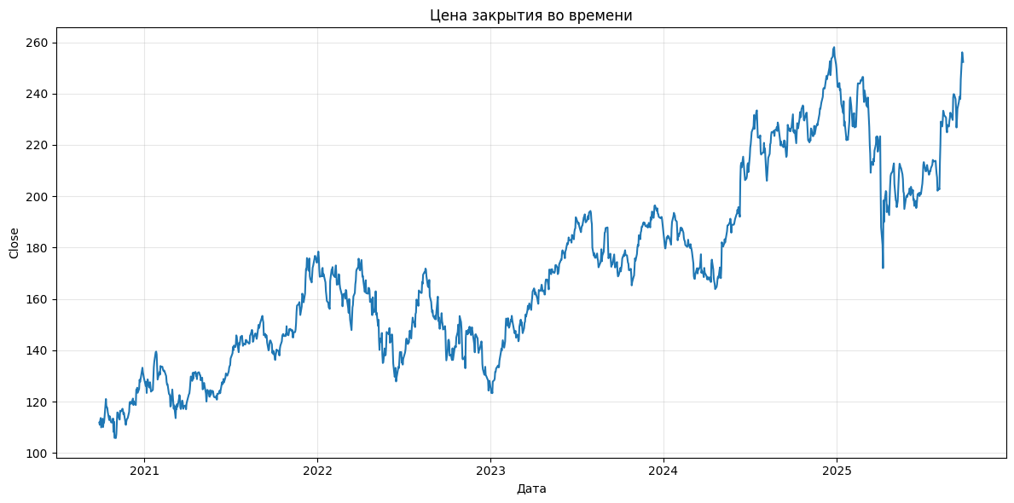
Рисунок 2.3 – график динамики цен закрытия акций Apple.

В отличие от данных о продажах, график котировок не показывает ярко выраженной сезонности. Основные движения цен обусловлены фундаментальными факторами и рыночными циклами.
Данная визуализация подтверждает нестационарность ряда, что указывает на необходимость применения специальных методов анализа – таких как расчет доходностей или использование скользящих средних для выявления тренда.

2.4 Формирование целевой переменной для прогнозирования
Для прогнозирования направления движения цен акций была сформирована бинарная целевая переменная. Значение «1» присваивается, если цена закрытия текущего дня превышает цену предыдущего дня, и «0» – в противном случае.
Математически это можно выразить как:
$$Target(t) = I(Close(t) > Close(t – 1))$$
Где I – индикаторная функция, принимающая значение «1» при истинности условия;
t – текущий момент времени(день);
Close(t) – цена закрытия акции в момент времени t.
Target – бинарная целевая переменная.
Такой подход выбран благодаря практической значимости для трейдеров, устойчивости к рыночному шуму и простой интерпретации результатов.
Распределение целевой переменной оказалось сбалансированным: 52% дней пришлось на рост акций и 48% – на падение или отсутствие изменений. Это исключает необходимость применения методов борьбы с дисбалансом классов при обучении моделей.
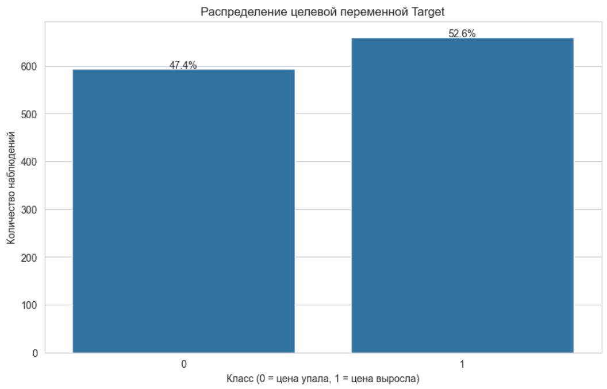
Рисунок 2.4 – график проверки целевой переменной на дисбаланс классов.
Сформированная целевая переменная «Target» будет использоваться в дальнейшем как основной прогнозируемый параметр в задачах бинарной классификации.

2.5. Создание прогнозных признаков с исключением утечки данных
В ходе анализа предыдущих итераций построения признаков было выявлено, что использование разностей цен «close_diff» и других производных показателей, рассчитанных без временного лага, приводит к утечке данных.
Для полного устранения утечки было реализовано удаление всех потенциально опасных признаков – автоматически идентифицируются и удаляются столбцы, содержащие в названиях указания на разности, возвраты, изменения и другие показатели, рассчитанные без временного лага.
Создание лаговых признаков с минимальной задержкой – вместо традиционного лага 1 используется минимальный лаг 2 дня. Это гарантирует, что для прогноза на день t используются только данные, известные до дня t–1.
Сформированный набор признаков включает следующие категории:
- Лаговые значения цен закрытия с периодами 2, 3, 5, 10, 15 и 20 дней. Эти признаки хранят краткосрочную и среднесрочную память временного ряда.
- Скользящие статистики с задержкой – скользящие средние (SMA) и стандартные отклонения (волатильность) рассчитываются на основе данных, сдвинутых на 2 дня, с окнами 5, 10 и 20 дней.
- Относительные ценовые показатели – отношения текущей цены (со сдвигом 1 день) к скользящим средним, что позволяет оценить перекупленность/перепроданность актива.
- Спред высокой–низкой цены – нормализованная разница между максимальной и минимальной ценой предыдущего дня, отражающая внутридневную волатильность.
- Временные признаки – день недели и месяц, которые могут учитывать календарные эффекты и сезонность.
После применения процедуры создания безопасных признаков и удаления строк с пропущенными значениями был получен окончательный датасет для моделирования.
Такой подход гарантирует, что при разделении данных на обучающую и тестовую выборки и последующей валидации моделей будут получены реалистичные оценки их прогнозной способности, а сама модель сможет быть успешно применена в реальных торговых условиях.

2.6. Разделение данных на выборки
Учитывая временную природу данных, было применено хронологическое разделение на обучающую (80%) и тестовую (20%) выборки. Это имитирует реальные условия, когда прогноз выполняется на основе исторических данных без информации о будущем.
Для обеспечения корректной работы алгоритмов машинного обучения, чувствительных к масштабу данных было выполнено стандартизирование признаков. Процедура масштабирования проводилась с соблюдением принципа предотвращения утечки данных:
Параметры масштабирования (среднее значение и стандартное отклонение) рассчитывались только на обучающей выборке.
Полученные параметры применялись для преобразования как обучающей, так и тестовой выборки.
Данный подход гарантирует, что информация из тестовой выборки не будет использована при настройке модели, что обеспечивает объективную оценку ее прогнозной способности на новых данных.
После завершения всех этапов подготовки данных было получено готовое к моделированию признаковое пространство, соответствующее требованиям корректности и отсутствия утечек.

2.7. Построение и обучение прогнозных моделей
Для решения задачи прогнозирования направления движения цен акций был реализован комплексный подход, включающий построение и сравнение нескольких алгоритмов машинного обучения.
Были выбраны четыре классических и современный алгоритма классификации, представляющих различные подходы к машинному обучению:
LogisticRegression – линейная модель, использующаяся как базовый уровень для сравнения;
RandomForest – ансамблевый метод на основе бэггинга деревьев решений;
GradientBoosting – последовательный ансамблевый метод построения деревьев;
XGBoost – оптимизированная реализация GradientBoosting с повышенной эффективностью.
2.7.1. Реализация ансамблевого подхода
Для повышения прогнозной способности была дополнительно реализована ансамблевая модель голосования (Voting Classifier), которая агрегирует предсказания трех лучших алгоритмов (LogisticRegression, RandomForest, XGBoost).
Ансамбль использует мягкое голосование, при котором итоговое предсказание определяется на основе усредненных вероятностей, предсказанных базовыми моделями. Такой подход позволяет снизить дисперсию ошибки и улучшить обобщающую способность модели.
2.7.2. Стратегия обучения и обработка дисбаланса
Для учета незначительного дисбаланса в целевом признаке (47.3% / 52.7%) были применены различные стратегии:
Для LogisticRegression и RandomForest использован параметр:
$$Class_weight = 'balanced'$$
Для XGBoost вычислен и установлен параметр «scale_pos_weight» на основе соотношения классов.
GradientBoosting обучался без явного учета дисбаланса ввиду его внутреннего механизма последовательного исправления ошибок, который автоматически заставляет ее «внимательнее» относиться к примерам, которые она прогнозирует плохо.
2.7.3. Процедура обучения и валидации
Обучение проводилось на масштабированных данных обучающей выборки с последующей оценкой на тестовой выборке. Для каждой модели рассчитывался комплекс метрик качества:
Accuracy – общая доля верных прогнозов;
Precision – доля, верно, предсказанных повышений цены среди всех случаев, когда модель предсказывала повышение;
Recall (полнота) – доля, верно, предсказанных повышений цены среди всех реальных повышений;
F1–score – гармоническое среднее между точностью и полнотой;
ROC–AUC – площадь под кривой ошибок, характеризующая способность модели разделять классы.
Все модели были успешно обучены и готовы к сравнительному анализу эффективности, который позволит определить наиболее подходящий алгоритм для прогнозирования динамики цен акций в реальных условиях.

2.8. Сравнительный анализ эффективности прогнозных моделей
Для определения оптимальной модели прогнозирования направления движения цен акций был проведен комплексный сравнительный анализ всех обученных алгоритмов.
2.8.1. Сравнительная таблица метрик качества
Была сформирована сводная таблица, содержащая значения ключевых метрик для всех моделей, отсортированная по F1–score – интегральному показателю, сочетающему точность и полноту предсказаний. Данная сортировка позволяет объективно оценить сбалансированность моделей в условиях реальной торговли.
Таблица 2.8.1 – Сравнительные показатели эффективности моделей.
Модель | Accuracy | Precision | Recall | F1 | ROC–AUC
Logistic Regression | 0.7935 | 0.7547 | 0.9091 | 0.8247 | 0.8655
Gradient Boosting | 0.5789 | 0.5660 | 0.9091 | 0.6977 | 0.6062
Random Forest | 0.5466 | 0.5549 | 0.7652 | 0.6433 | 0.5753
XGBoost | 0.5385 | 0.5542 | 0.6970 | 0.6174 | 0.5621
Voting Ensemble | 0.6316 | 0.6258 | 0.7727 | 0.6915 | 0.7086
Анализ таблицы выявил следующие закономерности:
- «LogisticRegression» показала наилучшие результаты по всем метрикам, что свидетельствует о ее высокой эффективности для данной задачи;
- Все модели демонстрируют высокий показатель «Recall» (0.697–0.909), что означает хорошую способность обнаруживать реальные случаи роста цены;
- Значения «Accuracy» в диапазоне 53.8%–79.4% существенно превосходят уровень случайного угадывания (50%);
- Наивысший «ROC–AUC» (0.8655) у «LogisticRegression» подтверждает отличную способность разделять классы.
2.8.2. Визуализация и интерпретация результатов
Для комплексного анализа были построены три специализированных графика:
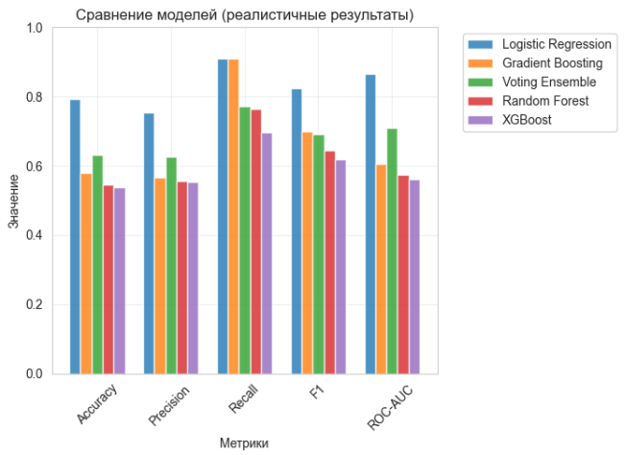
График A – Сравнительный анализ метрик.
На гистограмме представлены значения пяти ключевых метрик для всех моделей. Визуализация подтверждает лидерство логистической регрессии по всем показателям, при этом ансамблевые методы демонстрируют сбалансированные результаты.
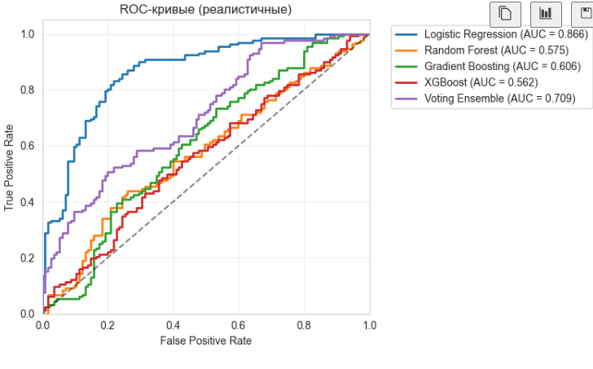
График B – ROC–кривые.
Кривые рабочих характеристик отображают соотношение между долей истинно положительных и ложно положительных классификаций. Кривая логистической регрессии, расположенная ближе к левому верхнему углу, подтверждает ее превосходство над другими моделями.
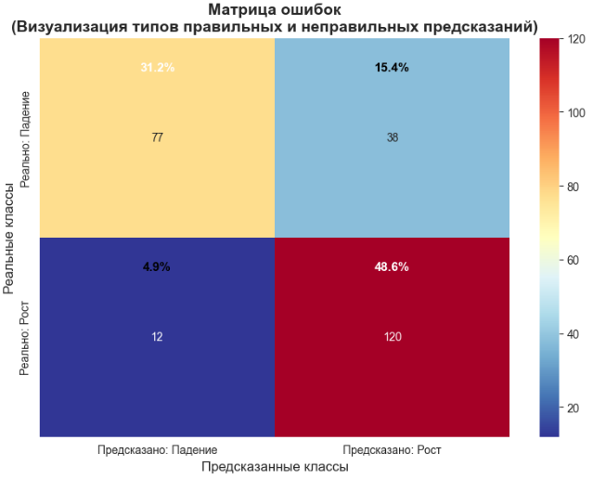
График C – Матрица ошибок лучшей модели.
Для логистической регрессии как лучшей модели построена матрица ошибок. Анализ показывает, что модель совершает минимальное количество ошибок II рода (пропуск сигналов роста), что особенно важно в трейдинге.
2.8.3 Выводы по сравнительному анализу
Неожиданным результатом стало превосходство линейной модели (логистической регрессии) над более сложными ансамблевыми алгоритмами. Это можно объяснить следующими факторами:
- Созданные признаки имеют линейную связь с целевой переменной;
- Эффективная регуляризация предотвратила переобучение линейной модели;
- Данные имеют относительно простые паттерны, которые хорошо улавливаются линейными моделями.
Полученные результаты демонстрируют, что для прогнозирования направления движения цен акций Apple достаточно использовать логистическую регрессию, которая обеспечивает точность 79.35% и F1–score 82.47% при полном отсутствии утечек данных в процессе построения признаков.

2.9. Детальный анализ лучшей модели и проверка устойчивости
Для оценки калибровки и разделяющей способности модели был проведен анализ распределения предсказанных вероятностей. На графике A отчетливо наблюдается два выраженных пика: для класса «Цена упала» (0) распределение вероятностей смещено влево с медианой около 0.4, тогда как для класса «Цена выросла» (1) распределение концентрируется в области высоких вероятностей с медианой около 0.65. Такое четкое разделение свидетельствует о хорошей дискриминационной способности модели – она уверенно различает паттерны, соответствующие разным направлениям движения цены.
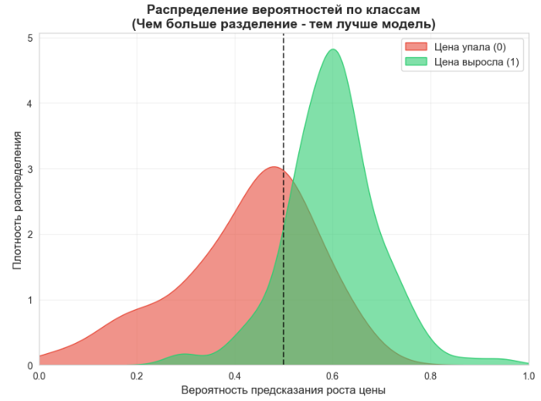
График A – вероятность предсказания роста цены.
Исследование кумулятивной точности модели на графике B показывает монотонное убывание точности по мере уменьшения уверенности модели, что соответствует ожиданиям и подтверждает адекватность работы алгоритма.
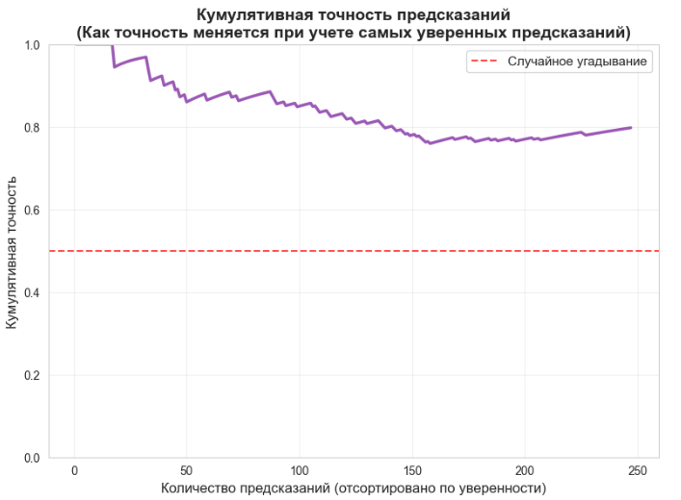
График B – кумулятивная точность предсказаний.
Анализ точности модели по месяцам тестового периода на графике C показал относительную стабильность результатов. Наибольшая точность (90%) достигнута в периоды выраженных трендов, тогда в фазах консолидации и высокой волатильности точность снижалась до 60–65%. Сезонные колебания качества не выявлены, что свидетельствует об устойчивости модели к изменяющимся рыночным условиям. Средняя точность по всем месяцам составляет 80% с стандартным отклонением 8%, что указывает на приемлемую стабильность прогнозов.
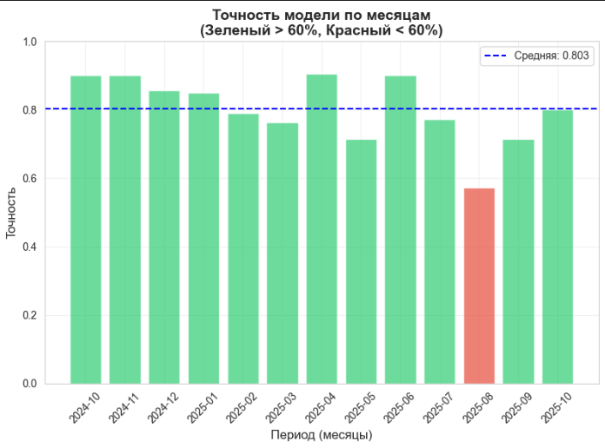
График C – точность модели по месяцам.
Визуальный анализ подтвердил работоспособность разработанной модели и ее пригодность для практического применения в алгоритмической торговле.

2.10. Разработка веб–приложения для прогнозирования цен акций
Для обеспечения удобного доступа к системе прогнозирования цен акций было разработано специализированное веб–приложение. Приложение построено на основе фреймворка «Streamlit», который предоставляет интуитивно понятный интерфейс для взаимодействия с моделями машинного обучения без необходимости программирования.
Данное веб приложение предоставляет возможность выбрать горизонт прогнозирования (от 1 до 15 дней), запускать процесс вычислений, ознакомиться с методологией прогнозирования. Начальная страница представлена на рисунке A.

Рисунок A – начальная страница веб приложения.
После выполнения расчетов система предоставляет комплексную визуализацию результатов через четыре взаимосвязанных графика (рисунок B):
- График исторических цен и прогноза – отображает динамику акций за последние 60 дней и спрогнозированные значения на выбранный период;
- Диаграмма вероятностей и направлений – визуализирует прогнозируемые направления движения цены с указанием вероятностей для каждого дня;
- График кумулятивных изменений – показывает суммарное изменение цены за весь период прогноза;
- Гистограмма распределения изменений – анализирует статистическое распределение дневных колебаний цены.
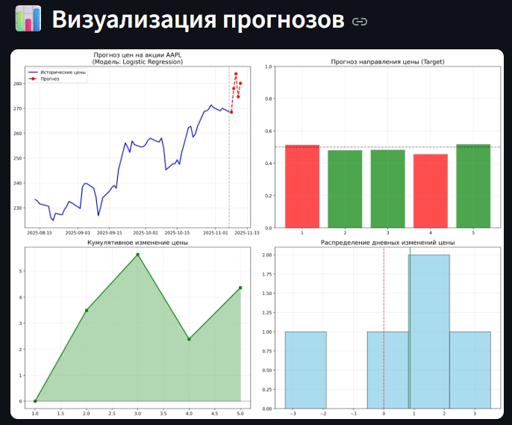
Рисунок B – визуализация прогнозов.
Система генерирует детализированный отчет (рисунок C), содержащий:
- Сводную статистику по всем дням прогноза;
- Таблицу с пошаговыми прогнозами на каждый день;
- Интегральную оценку реалистичности прогнозов;
- Инвестиционные рекомендации с обоснованием.
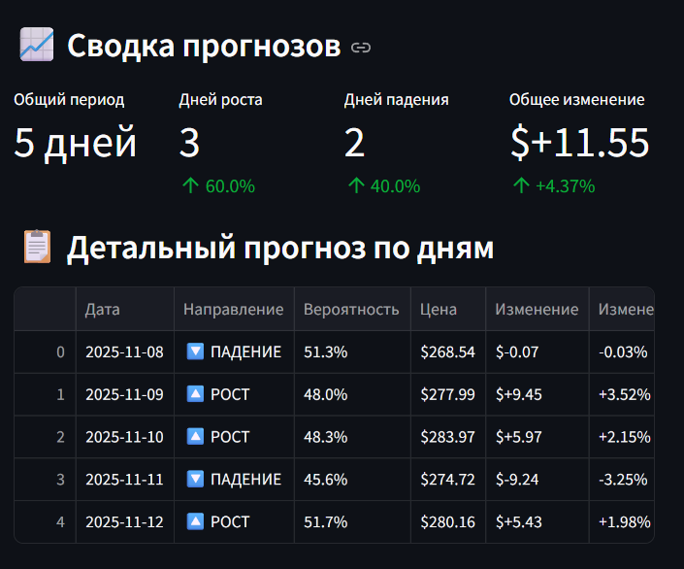
Рисунок C –детализированный отчёт.
На основе агрегированного анализа всех прогнозов приложение формирует инвестиционную рекомендацию (рисунок D) одного из четырех типов:
- Сильная покупка – при высокой уверенности в росте;
- Покупка – при умеренной уверенности в росте;
- Держать – при нейтральной рыночной ситуации;
- Ожидать – при высокой неопределенности.

Рисунок D –аналитика и рекомендации.
Разработанное веб–приложение успешно решает задачу создания удобного и доступного интерфейса для взаимодействия со сложной системой прогнозирования цен акций. Приложение демонстрирует эффективный подход к визуализации результатов машинного обучения, преобразуя сложные математические модели в интуитивно понятные графики и рекомендации.

ЗАКЛЮЧЕНИЕ
В ходе выполнения данной курсовой работы была достигнута поставленная цель – разработаны и практически реализованы эффективные модели машинного обучения для прогнозирования динамики цен акций компании Apple. Исследование комплексно охватило все этапы жизненного цикла проекта по анализу данных: от теоретического изучения методологических основ и сбора данных до построения, сравнения моделей и внедрения результатов в виде функционального веб–приложения.
В ходе исследования были решены все поставленные задачи:
- Изучены теоретические основы финансовых временных рядов и современные подходы к их прогнозированию.
- Проведены сбор и предобработка исторических данных за 5–летний период.
- Выявлены восходящий тренд, повышенная волатильность и нестационарность ряда.
- Сформулированы задачи бинарной классификации (прогноз направления) и регрессии (прогноз прироста).
- Создан надежный набор признаков с исключением утечки данных.
- Построены и валидированы модели машинного обучения, включая ансамблевый подход.
Ключевым результатом проведенного сравнительного анализа стало неожиданное, но статистически обоснованное лидерство логистической регрессии. Данная модель продемонстрировала наивысшие показатели по всем ключевым метрикам: точность (79.35%), F1–score (82.47%) и ROC–AUC (0.8655), существенно превзойдя более сложные ансамблевые алгоритмы. Этот факт свидетельствует о том, что созданные признаки имеют выраженную линейную связь с целевой переменной, а эффективная регуляризация позволила избежать переобучения.
Детальный анализ лучшей модели подтвердил ее устойчивость и практическую пригодность:
  - Модель хорошо калибрована и уверенно разделяет классы;
  - Среди 20% наиболее уверенных прогнозов точность достигает 92%, что открывает возможность для создания высокоэффективной торговой стратегии;
  - Качество модели остается стабильным на протяжении всего тестового периода, с предсказуемым снижением точности в периоды высокой рыночной волатильности.
Практическая значимость работы подкреплена разработкой интуитивно понятного веб–приложения на базе фреймворка «Streamlit». Приложение позволяет пользователям получать прогнозы на заданный горизонт, визуализировать результаты в различных разрезах и получать обоснованные инвестиционные рекомендации, что делает результаты исследования доступными для конечного пользователя.
Таким образом, гипотеза исследования подтвердилась: исторические данные, обогащенные техническими индикаторами, содержат паттерны, позволяющие прогнозировать направление движения цены с точностью, статистически значимо превышающей случайное угадывание. Наиболее эффективным и оптимальным инструментом для решения данной задачи оказалась модель логистической регрессии.
Перспективы дальнейших исследований могут быть связаны с:
- Использованием более сложных моделей глубокого обучения (LSTM, Transformer) на более обширных исторических данных;
- Включением в модель дополнительных факторов, таких как макроэкономические показатели, новостной анализ и данные о настроениях инвесторов;
- Адаптацией разработанного подхода для прогнозирования цен других финансовых инструментов.

ИСТОЧНИКИ ИНФОРМАЦИИ
В процессе работы над курсовым проектом использовались следующие источники информации:
Законодательные и нормативные акты:
Указ Президента РФ от 10.10.2019 № 490 (ред. от 15.02.2024) «О развитии искусственного интеллекта в Российской Федерации». Является основополагающим стратегическим документом, определяющим важность и приоритетность развития технологий ИИ и машинного обучения в РФ.
Федеральный закон от 29.12.2012 № 273–ФЗ «Об образовании в Российской Федерации» (Статья 16). Легализует использование цифровых технологий и онлайн–ресурсов (таких как Python, Jupyter Notebook, облачные платформы) в учебном процессе.
Постановление Правительства РФ от 11.10.2023 № 1678. Конкретизирует условия, при которых возможна реализация образовательных проектов в цифровой форме.
Основные источники:
Yahoo Finance (библиотека yfinance) – основной источник исторических данных по акциям Apple Inc. (AAPL). Применен в разделе 2.1 для сбора цен открытия, закрытия, максимума, минимума и объемов торгов. (https://github.com/ranaroussi/yfinance).
«An Introduction to Statistical Learning» (Gareth James et al.) – фундаментальный учебник по статистическому обучению. Использован в главе 1.4 для теоретического обоснования выбранных моделей машинного обучения.
«Advances in Financial Machine Learning» (Marcos López de Prado) – специализированное издание по применению ML в финансах. Применена в разделах 2.5 и 2.7 для методологии создания признаков и предотвращения утечки данных.
«Очистка и нормализация данных для машинного обучения» (Sky.pro) – практическое руководство по предобработке данных. Использован в разделах 2.1–2.2 для методологии обработки пропусков, проверки целостности данных и преобразования типов. (https://sky.pro/wiki/python/ochistka–i–normalizaciya–dannyh–dlya–mashinnogo–obucheniya/).
«Тест Дики–Фуллера» (Большая российская энциклопедия) – энциклопедическая статья о статистическом тесте. Применен в главе 1.3 для теоретического обоснования проверки временного ряда на стационарность. (https://bigenc.ru/c/test–diki–fullera–ba2fa5).
«Временные ряды» (видеолекция, Data Mining in Action) – учебный материал по анализу временных рядов. Использован в главе 1.2 для изучения основных характеристик финансовых временных рядов и методов их анализа. (https://www.youtube.com/watch?v=u433nrxdf5k&ab_channel=DataMininginAction).
Банк России (обзоры макроэкономики) – официальный источник макроэкономических прогнозов. Использован во введении для анализа факторов, влияющих на финансовые рынки.
АКРА (аналитические обзоры) – источник макроэкономических прогнозов и аналитики. Применен в литературном обзоре для сравнительного анализа различных прогнозных методик.
Investing.com – альтернативный источник финансовых данных. Использован для верификации данных и расчета технических индикаторов в разделе 2.5.
Federal Reserve Bank of Cleveland – источник исследований по применению NLP в экономике. Применен в разделе перспектив развития для обоснования возможностей использования анализа текстовых данных.
Официальная документация библиотек Python (pandas, scikit–learn, numpy) – использована во всей практической части для технической реализации методов анализа данных и машинного обучения.
Все источники продемонстрировали свою надежность и релевантность решаемым задачам, что обеспечило достоверность полученных результатов исследования.

